’s-Hertogenbosch
Hinthamerstraat 193-193a

Kadastraal : ’s Hertogenbosch, H-0181  Monumentnr. : SOM0424  Huidige functie : winkel-woning | Bouwjaar : XV-XVII, voorgevel XIXA  Architect :  Oorspr.functie : woon-werkhuis

Verbouwingen : 1912, 1994
Archief : Gemeente ’s-Hertogenbosch, afdeling BAM
Datum document: 08-05-2007

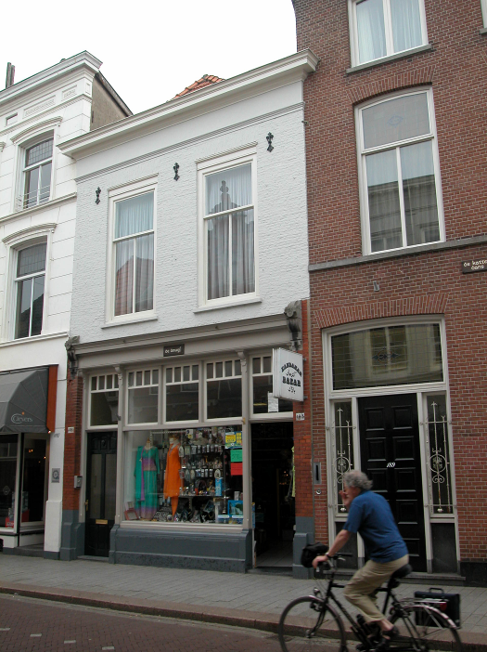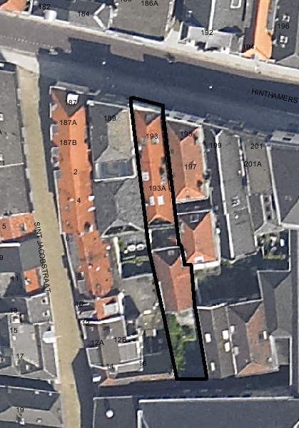
globale aanduiding van het perceel

Context

(Bouw)historie:
Het pand Hinthamerstraat 193, vanouds genaamd “de Druyf”, dateert in kern uit de 15de-17de eeuw. Volgens kunstschilder F.J. Kops, die begin 20ste eeuw in het pand woonde, had na 1590 schilder Jan Roelofs van Diepenbeek, een leerling van Rubens, in het pand gewoond.
In de eerste helft van de 19de eeuw werd de voorgevel verbouwd tot lijstgevel. In 1912 kreeg het pand een nieuwe indeling, toen er op de begane grond een winkel werd ingericht, met een woning erboven. In de gevel kwam een winkelpui. Het eenlaags gebouw met zomerkeuken en opslagruimte achter het huis werd hierbij ook verbouwd tot woonruimte. In 1922 is er een eenlaags werkplaats met plat dak gebouwd helemaal achter op het perceel.

Ligging:
Het pand is gelegen aan de zuidzijde van de Hinthamerstraat in een gesloten gevelwand. De Hinthamerstraat is al sinds de late 12de eeuw een van de drie belangrijke straten die het centrum van de stad (de Markt) met het omliggende gebied verbinden.
Bij de stadsuitbreiding in de eerste helft van de 14de eeuw kwam de Hinthamerstraat binnen de stadsmuren te liggen. Een deel van de straat zal echter al eerder bebouwd zijn geweest, en mogelijk geldt dat ook voor het onderhavige perceel.
Aan de achterzijde ligt achter het losse achterhuis een tuin, en daarachter is er een ontsluiting via een steeg langs het perceel Sint Jacobstraat 20 (dat onderdeel is van Hinthamerstraat 205).

Beschrijving

Algemeen (hoofdvorm, kap):
Het pand heeft een langwerpige plattegrond die achter de voorgevel schuin naar links loopt. Het bestaat uit een voorhuis met vast achterhuis. Het gebouw heeft een hoge begane grond die in het achterhuis onderkelderd is, een verdieping en een zolder met borstwering. Op het pand staat een zadeldak met voor- en achterschild, dat is gedekt met rode muldenpannen. In alle dakvlakken zijn moderne dakramen aangebracht en het achter-dakschild heeft een inpandig terras.
Het losse achterhuis heeft een rechthoekige plattegrond en bevat een begane grond en een zolder met borstwering. De kap is een zadeldak met een voorschild, gedekt met rode pannen.

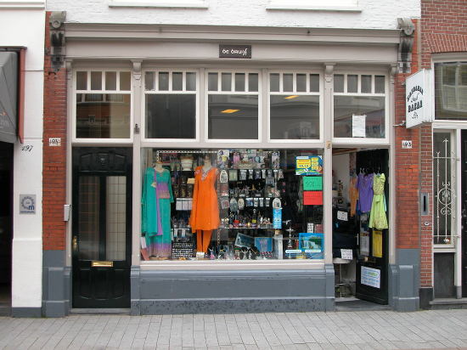

Voorgevel:
De voorgevel is een symmetrische bakstenen lijstgevel uit de eerste helft van de 19de eeuw, met op de hoge begane grond een winkelpui pui uit 1912. De pui heeft een plint en borstwering van hardsteen met profielrand bovenlangs. Ter weerszijden van de pui zijn er penanten die zijn gemetseld in rode strengperssteen. In het midden is een groot etalagevenster en ter weerszijden zijn ingangen, links naar de woning en rechts naar de winkel, met houten paneeldeuren met elk twee verticale ruiten naast elkaar en gesneden druiventrossen bovenin. De kozijnstijlen hebben vellingkanten. Hierboven een vijfdelig bovenlicht, met steeds vier ruitjes boven een grotere ruit. De pui wordt afgesloten door een houten lijst met vlak fries en kroonlijst, gesteund door consoles op de kozijnstijlen, en aan de zijkanten gevat tussen hardstenen elementen met decoratieve motieven. Boven de pui is de gevel uitgevoerd in handvorm baksteen en wit geschilderd. Op de verdieping twee vensters met gepleisterde lekdorpels en anderhalf-steens strekken. De kozijnen hebben een kraalprofiel en bevatten T-schuiframen. Opmerkelijk is dat boven de kozijnen een zone overblijft die is gevuld met een bovendorpel met een klein fries en een kroonlijst. Ter hoogte van de zoldervloer zijn drie smeedijzeren sierankers aangebracht. De gevel wordt afgesloten door een classicistisch hoofdgestel met een gepleisterd fries en een geprofileerde houten kroonlijst.

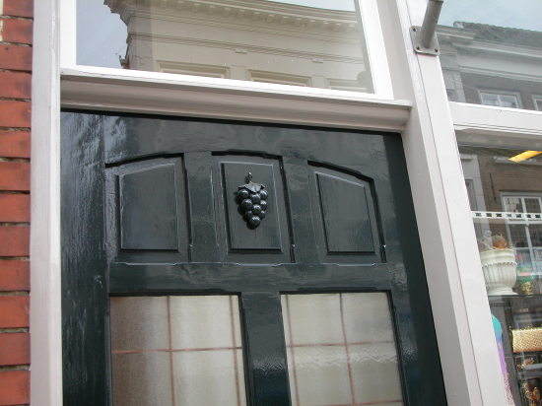

Zijgevels:
Het pand wordt aan beide zijden begrensd door bebouwing.

Achtergevel:
Blijkens een bouwtekening uit 1994 bevat de achtergevel rechts twee vensters met zesruits schuiframen en links een doorgang naar aan overdekte gang die naar het losse achterhuis leidt. Op de verdieping zijn er twee vensters met T-schuiframen. De gevel wordt aan de bovenzijde afgesloten door een eenvoudige houten lijst en daarachter bevindt zich het inpandige dakterras. Alleen het bovenste topje van het dakvlak is er nog.

Ruimtelijke indeling:
Blijkens de bouwtekening uit 1994 is de indeling bij de verbouwing destijds vrijwel geheel gewijzigd. Het dakterras was er toen reeds. Het achterhuis is onderkelderd. De zolderbalklaag in het achterhuis ligt op de tekening lager dan die van het voorhuis, en de brandmuur staat er nog in z’n geheel. De trap naar de kelder ligt tegen de brandmuur en is toegankelijk vanuit de gang die langs de linker zijmuur loopt.

Constructies:
Bij een opname door de afdeling BAM in 1977 zijn de volgende zaken waargenomen.
De kelder onder het achterhuis heeft een tongewelf in langsrichting. De zijmuren zijn gemeenschappelijk met de buurpanden. De balklagen zijn enkelvoudig en dateren uit 1912; alleen de zolderbalklaag van het achterhuis is nog samengesteld uit moer- en kinderbinten, en bestaat uit drie balkvakken. De kap wordt gedragen door verbeterde Hollandse spanten.
Het losse achterhuis heeft een enkelvoudige balklaag en een kap met verbeterde Hollandse spanten.

Interieurelementen:
Volgens de opname uit 1977 is er in de achterkamer op de begane grond een stucwerk plafond uit het laatste kwart van de 18de eeuw, en zijn er hier ook raamomtimmeringen uit de tweede helft van de 19de eeuw. De gang naast deze kamer heeft zwart marmeren vloertegels.

Erf, bijgebouwen, diversen:

Motivering voor plaatsing op de gemeentelijke monumentenlijst

1. Architectonische en stedenbouwkundige waarden
Het pand Hinthamerstraat 193-193a heeft stedenbouwkundige waarde vanwege de samenhang met de historische gebouwde omgeving en de historische perceelsstructuur met de steeg aan de achterzijde. Beide gevelwanden van de Hinthamerstraat vormen vrijwel in hun geheel een fraai historisch ensemble. Daarnaast heeft het pand aanmerkelijke architectonische waarde vanwege de historische bouwmassa met de fraaie lijstgevel uit de eerste helft van de 19de eeuw en de vroeg-20ste-eeuwse winkelpui.

2. Bouw- en/of kunsthistorische waarden
Het pand heeft bouwhistorische waarde omdat het nog duidelijk herkenbaar is als historisch huis met een kern uit de 15de-17de eeuw, waarin naderhand bij diverse verbouwingen wijzigingen zijn aangebracht. Meest opvallende elementen hiervan zijn de bakstenen lijstgevel uit de eerste helft van de 19de eeuw en het losse achterhuis uit de tweede helft van die eeuw.

3. Cultuurhistorische waarden
Het gebouw heeft cultuurhistorische waarde als zijnde een woon-werkhuis met een 15de–17de-eeuwse kern waarin diverse vernieuwingen herkenbaar zijn uit verschillende historische perioden.

Het object Hinthamerstraat 193-193a, bestaande uit een hoofdhuis uit de 15de-17de eeuw met een 19de-eeuwse lijstgevel en een vroeg 20ste-eeuwse winkelpui, en een los achterhuis uit de tweede helft van de 19de eeuw is op basis van bovenstaande criteria beschermenswaardig als gemeentelijk monument in de gemeente ‘s-Hertogenbosch

